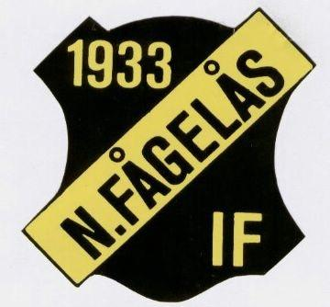
Instruktion för speaker
Du som är speaker har en viktig roll i skapandet av en god MATCHMILJÖ. Som speaker skall du vara på plats en halvtimme före matchstart. Vi har av förbundet ombetts att läsa upp en text författad av dem, grönmarkerad nedan. Denna text är obligatorisk och skall läsas upp inför varje match. Hjälptexterna nedan är inget krav utan ett förslag på vad du som speaker kan säga. Vill du sätta en egen prägel på ditt jobb så gör du det.

Uppgifter
- Kontrollera att micken fungerar som den skall.
- Synka klockan med domarens så att du ca: 5 minuter före matchstart kan börja ditt jobb.
- Begär in laguppställningar från de båda lagen och läs igenom namnen i god tid innan. Är du tveksam på uttal för namnen så frågar du lagets ledare.
- Hjälptext innan match (Grön text kan komma att ändras men vi kör denna tsv.)
Västergötlands Fotbollförbund arbetar under säsongen 2022 med temat MATCHMILJÖ i distriktet. Alla vi som är här hjälps åt att skapa en positiv stämning runt dagens match. Spelare, ledare, domare och publik visar respekt för varandras uppgifter och roller i matchen. Vi sätter fair play i centrum i matchen. Vi stöttar lagkamrater och ledare och vi smutskastar aldrig motståndaren Vi hjälper domarna i den viktiga rollen som matchledare, vi visar en sportslig attityd. Utan domare blir det ingen match! KOM IHÅG ATT HA ROLIGT I DAG!
NÄR VI GÅR HEM SKA VI HA EN BRA UPPLEVELSE MED OSS!

Med detta sagt hälsar Norra Fågelås IF ”namn på motståndarlag”, domare och publik välkomna till match i div ”x” västergötland. ”namn på motståndarlag”, ställer upp med följande lag. Läs upp motståndarlagets spelare och ledare, Norra Fågelås ställer upp med följande lag. Läs upp hemmalagets spelare och ledare. Domare i dagens match är. Läs upp domare/domarna för matchen. Dagens huvudsponsor är ”x”. (Om det finns någon)

- Under match rapporteras mål som görs av de båda lagen.

- Hjälptext i pausvila.
I halvtid har vi ?-?. Passa nu på att besöka kiosken för lite förfriskningar så drar vi igång igen om en kvart. Vi vill passa på att tacka våra sponsorer…… ”se lista som finns i samma fack som detta dokument”. Nästa hemmamatch spelas den ”xx” då vi möter ”x”. Nästa hemmamatch för dam/herrlaget är den ”xx” då de möter ”x”.

- Hjälptext efter match.
Matchen slutar med vinst för ”x” med ”?-?” Eller matchen slutar oavgjort med ”?-?”. Vi tackar de båda lagen domare och publik för en trevlig tillställning och hälsar alla hjärtligt välkomna tillbaks.

- Vid behov kan speakern bistå matchvärden om detta skulle behövas.

Ersättning
- Korv med bröd och en dricka.

